Муниципальное бюджетное дошкольное образовательное учреждение
детский сад № 30 «Теремок»
муниципального образования Ленинградский район
Проект
Семейные традиции
«Пасха-Светлое Христово
Воскресение»

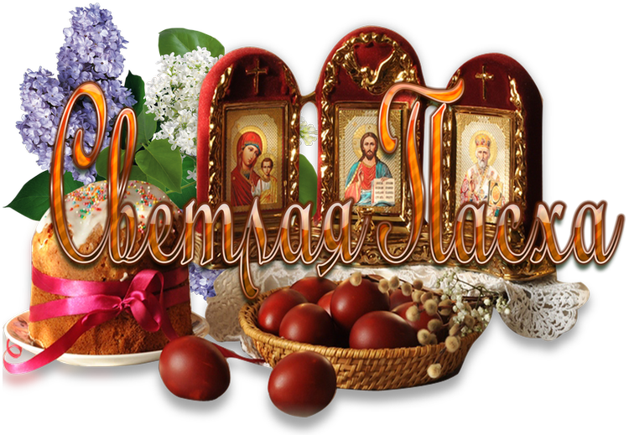

Воспитатель: Яровенко Н.С.
2020 г

.

ПАСХА – это один из самых ярких, весёлых и интересных религиозных праздников для детей и взрослых. Именно Пасха считается большим семейным праздником, к которому нужно готовиться каждому члену семьи. Важно сначала рассказать ребёнку, что это за праздник и почему его празднуют, чтобы ему было интересно поучаствовать в подготовке и создать что-то новое своими руками. Затем вместе с малышом можно подумать, чем лучше порадовать ваших близких в этот день, какие приготовить подарки. Конечно, самый традиционный подарок на Пасху – крашеное яичко.
Мы в нашей группе в рамках данного проекта уже провели вместе с родителями работу и итогом стали творческие работы детей и выставка фотографий « Как мы праздновали Пасху», «Семейные традиции». Также мы посвятили проекту целую неделю.

АКТУАЛЬНОСТЬ ПРОЕКТА:
Как рассказать ребенку о Пасхе?
Церковные праздники – тема деликатная. Есть семьи истинно верующие, но ведь существуют и атеисты! Хотя последние тоже зачастую едят крашеные яйца и куличи. Просто так, по сложившейся традиции.
К самым ненавязчивым способом знакомства малыша с историей Пасхи будет чтение Детской библии или просмотр фильмов на эту тему. Конечно, скорее всего, ребенок воспримет все это как сказку. Ничего страшного. Подрастет, поймет и сделает свой выбор. Пусть малыш примет непосредственное участие в подготовке к празднику. Ему доставит огромную радость самостоятельно разрисовать яйцо или украсить кулич. Именно время подготовки можно использовать для собственного рассказа о Пасхе, чтения стихов, посвященных Светлому Воскресенью.
Объясните малышу, что яйцо олицетворяет начало новой жизни, а кулич напоминает о присутствии Бога (или высшей силы) рядом с человеком. В Пасху принято дарить подарки, отправлять родным и друзьям пасхальные открытки. Никто не должен быть одиноким в этот праздник! Целью должно быть воспитание в ребёнке добра, чуткости и милосердия ко всем окружающим.

ТИП ПРОЕКТА: Познавательно-творческий.
СРОК РЕАЛИЗАЦИИ: краткосрочный-2 недели.
УЧАСТНИКИ ПРОЕКТА: Дети, родители, педагоги.
ЦЕЛЬ ПРОЕКТА:
Приобщение дошкольников к традиции празднования православных праздников на примере праздника Пасха.
ЗАДАЧИ:
- Познакомить детей с православным праздником «Светлое Воскресение Христово», с его историей.
- Развивать интерес к культуре предков.
- Рассказать об обычаях и обрядах, связанных с праздником.
- Развивать коммуникативные и информационные компетенции: сотрудничать в группе при подготовке общего дела, применять общепринятые нормы поведения, уметь действовать сообща.
- Воспитывать патриотические чувства к православным традициям русского народа, к народному творчеству.
- Приобщение, расширение знаний дошкольников о традиции празднования православных праздников на примере праздника Пасха.
- Активизировать совместное детско-взрослое общение.
ФОРМЫ РЕАЛИЗАЦИИ ПРОЕКТА:
- Досуговая деятельность.
- Игровая деятельность
- Продуктивная деятельность детей.
1 ЭТАП ОРГАНИЗАЦИОННО-ПОДГОТОВИТЕЛЬНЫЙ
- вызвать интерес детей к выбранной теме проекта.
- подбор наглядно-дидактического материала
- рассматривание с детьми картинок к Пасхе.
- подбор необходимой литературы.

2 ЭТАП - ПРАКТИЧЕСКИЙ
- реализация плана проекта с детьми, родителями,
- беседа с детьми на тему «О Пасхе»
- консультация для родителей «Как рассказать ребёнку о Пасхе, Христовом Воскресении?»
- проведение подвижных пасхальных игр:
- «Кто найдёт больше яиц?»,
- «Бег с яйцом в ложке»,
- «Докати до игрушки»,
- «Сдуй яичко»,
- «Катание яиц навстречу»
- изготовление аппликации - открыток к Пасхе.
- рассказ родителей «Семейные традиции»
- фотовыставка «Как мы праздновали пасху»
- лепка пасхального яичка

3 ЭТАП – ПОДВЕДЕНИЕ ИТОГОВ:
- выставка фотографий « Как мы праздновали Пасху»
- «Семейные традиции»
- отзывы родителей;
- выставка рисунков, сувениров, сделанных детьми и родителями.

Беседа с детьми о Пасхе
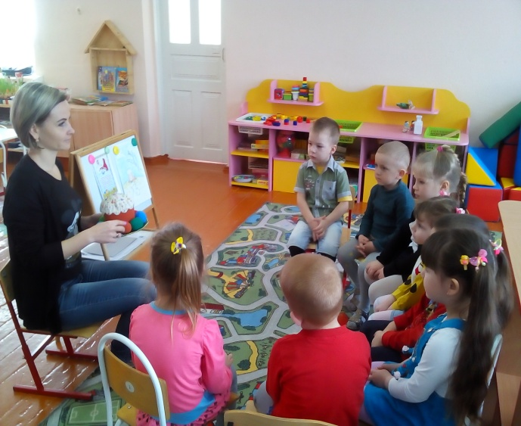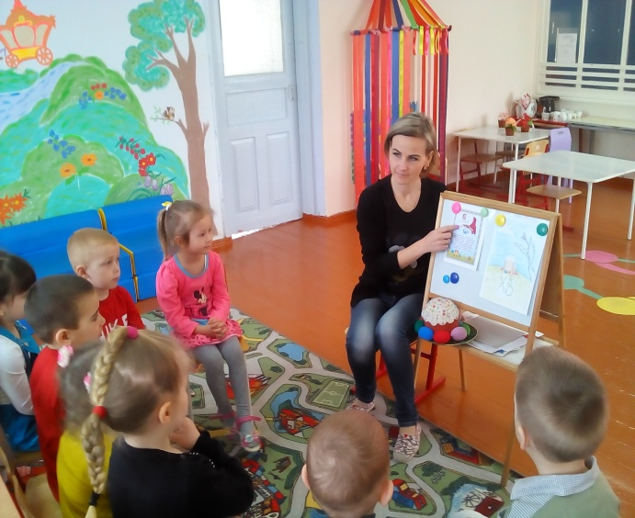

Конспект ООД по лепке
«Пасхальное яйцо»
Программное содержание:
- Учить детей, украшать лепку горошинами.
- Продолжать учить детей лепить из соленого цветного теста. Совершенствовать приемы лепки: раскатывание (прямое и круговое), придавливание, загибание, соединение.
- Познакомить детей со словами: бархатная, горсть. Ввести в активный словарь слова: горох, горошек, горошина.
- Закрепить знания о цвете, упражнять в назывании цвета.
- Развивать память, фантазию, мелкую моторику кистей рук.
- Воспитывать сосредоточенность, аккуратность.
Оборудование:
Цветное соленое тесто (можно использовать цветной пластилин), цельный горох в маленьких пластиковых тарелочках, листы бархатной бумаги, дощечки для лепки; запись спокойной фоновой музыки; тканевые мешочки, наполненные горохом; миска, наполненная горохом вперемежку с мелкими игрушками.
Ход занятия:
Воспитатель:
Ребята, прежде чем начать лепить, давайте вспомним с вами, какой мы с вами знаем праздники?
Дети: Новый год, 8 марта,9мая.
Воспитатель:
А еще о каком празднике я вам говорила?
Мы с вами будем отмечать?
Для этого праздника ваши мамы готовят куличи и красят яйца?
Дети: Пасха
Воспитатель:
Ребята, сегодня мы с вами будем лепить из цветного соленого теста. Напоминаю, что это тесто только для лепки. Ни в коем случае его нельзя пробовать на вкус. Ведь вы видели, что когда его готовили, то добавляли в него краску, много соли и немного клея.
Но кроме соленого теста нам понадобится еще кое-что.
Вы заметили, что насыпано в маленькие тарелочки у вас на столах? Это горох.
Еще можно сказать – горошек. Сколько горошка у вас в тарелочках? Много.
А теперь возьмите пальчикам одну штуку.
Как назвать эту одну штучку? Горошина.
Подвиньте поближе к себе коврики из цветной бумаги.
Какого цвета у тебя коврик? А у тебя? У тебя?
Такая бумага называется – бархатная бумага.
Проведите ладошкой по бумаге, а теперь пальчиками. Какая эта бумага на ощупь? Она шершавая, щекочет ладошку и пальчики.
Вы запомнили, как называется эта бумага? Бархатная.
Повторите это слово и постарайтесь запомнить.
Воспитатель:
Послушайте стихотворение про детей:
Дома мы одни скучали,
Горсть горошинок достали.
Воспитатель:
И мы возьмем горсть горошинок. Захватите всеми пальцами и ладонью горошины. Вот так. Это и называется – горсть.
Возьмите все горсть горошин из своих тарелочек и положите на коврик из бархатной бумаги. Вот мы узнали еще одно новое слово – горсть.
Повторите его и запомните.
А теперь слушаем стихотворение дальше и играем с горохом.
Воспитатель:
Покатаем мы в руках мелкие горошки,
Станьте ловкими скорей, пальцы и ладошки.
Накройте ладошкой сверху горошек и покатайте.
Вот так: вперед-назад, круговыми движениями – рисуем кружок.
Чтоб игру нам продолжать,
Надо пальчику сказать:
«Пальчик, пальчик, мой хороший,
Прижми к коврику горошек».
Воспитатель:
Давайте скажем все вместе эти слова:
«Пальчик, пальчик, мой хороший, прижми к коврику горошек».
Повторим еще раз, все вместе, дружно.
Вот теперь можно пальчиком прижать горошек пальчиком к коврику.

Покрути горошину на месте,
Хорошенько покатай
И другому пальцу передай.
Снова покрути и покатай,
Другому пальцу дальше передай.
(последние две строчки повторяются, пока дети не поработают всеми пятью пальцами).

Воспитатель:
Мы поиграли с пальчиками, отодвиньте на край стола коврики из бархатной бумаги, переложите горох обратно в тарелочки. Сейчас мы будем лепить.
Показ – раскатывание круговым движениями, выкладывание гороха (частичное)
Воспитатель:
Теперь пройдите к этому столу и выберите себе кусочек теста нужного цвета… (дети выбирают, а воспитатель спрашивает, какого цвета тесто выбрано тем или иным ребенком).
Дети выполняют работу под музыку.
В конце занятия дается положительная оценка детских работ.
Особенно отмечается проявление творческой фантазии.
Работы выкладываются на выставку.
Детям по мере окончания работы предлагается подойти к небольшой миске, наполненной горохом вперемежку с мелкими игрушками (можно из киндер - сюрпризов) и вырыть руками себе одну игрушку-приз).
Воспитатель:
На этом наше гороховое занятие закончено.
Но игры с горохом продолжаются.
Вымойте руки и возьмите эти мешочки, наполненные горохом, а я расскажу вам и покажу, как с ними можно играть.
Игры:
- «Пронеси мешочек на голове» (равновесие);
- «Перешагни (обойди между) мешочками» (координация движений);
- «Помни мешочек в руках» (мелкая моторика),
- «Перепрыгни через мешочек» (прыжки).

Аппликация «Пасхальная открытка»
Ход занятия:
Воспитатель вносит в группу блюдо, накрытое цветной салфеткой.
Воспитатель:
Посмотрите, что за чудо
Положила я на блюдо?
Тут яйцо, но не простое:
Золотое, расписное,
Словно яркая игрушка!
Здесь полоски, завитушки,
Много маленьких колечек,
Звёзд, кружочков и сердечек.
Для чего все эти краски,
Словно в старой, доброй сказке?
Я на всё даю ответы:
Пасха – праздник самый светлый!
А яйцо, известно мне,
Символ жизни на земле!
Воспитатель:
Ребята, на этой неделе мы с вами празднуем один из величайших христианских праздников. Что это за праздник?
Дети: Пасха!
Воспитатель:
Пасха – самый радостный праздник в году!
Люди долго ждут его, тщательно готовятся.
А когда наступает Пасха, приветствуют друг друга словами: «Христос воскрес»,
и все отвечают: «Воистину воскрес!» - это такая традиция.
Как и всякий большой праздник, Пасха заполнена различными играми, развлечениями, хождением в гости. На Пасху готовят специальную еду. Кто знает, как она называется?
Ответы детей.
Воспитатель:
Она включает в себя куличи, пасху из творога и крашеные яйца.
Главный символ праздника – окрашенное яйцо.
Каждая хозяйка стремилась наварить побольше яиц и обязательно окрасить их.
Воспитатель:
А скажите, ребята, что делают с крашеными яичками на Пасху?
Ответы детей.
Воспитатель:
На Пасху яичками обмениваются.
Чтобы только добро и свет приставали к нашим душам, чтобы всё худое, плохое в этот день отстало, ушло.
Психогимнастика:
Давайте по кругу передадим наше яичко, чтобы всё плохое от нас ушло и осталось хорошее настроение (дети передают яйцо друг другу).
Воспитатель:
На Пасху принято дарить друг другу маленькие пасхальные подарки, сделанные своими руками. Сегодня вы сделаете пасхальную открытку, которую подарите тому, кому захотите.
Воспитатель показывает готовый образец аппликации.
Воспитатель:
Сначала мы с вами вырежем овалы, это будут яички, которые вы украсите и приклеите на свою тарелочку.
Берём шаблон, обводим его и вырезаем.
Перед вами разные детали для украшения яичек: кружки, полоски прямые и волнистые. Возьмите то, что вам нравится, разложите красиво на яичке.
Посмотрите, красиво ли у вас получилось
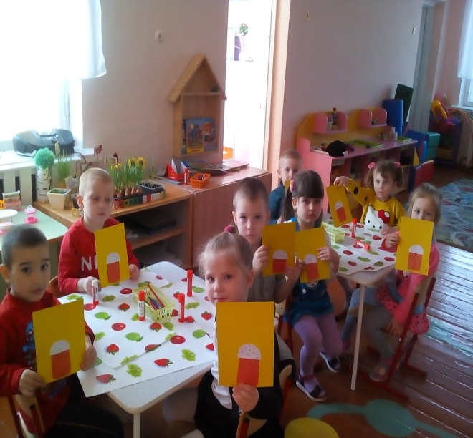
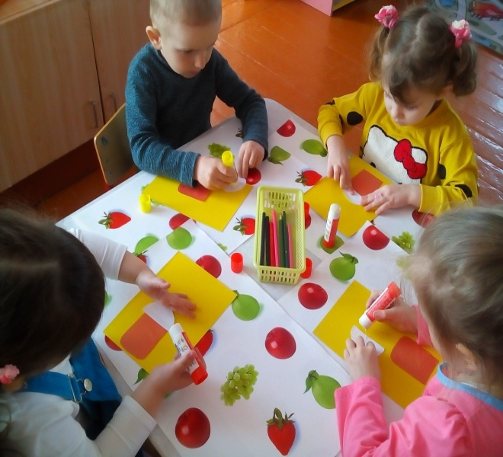
Игры с детьми
Игра «Бег с яйцом в ложке»

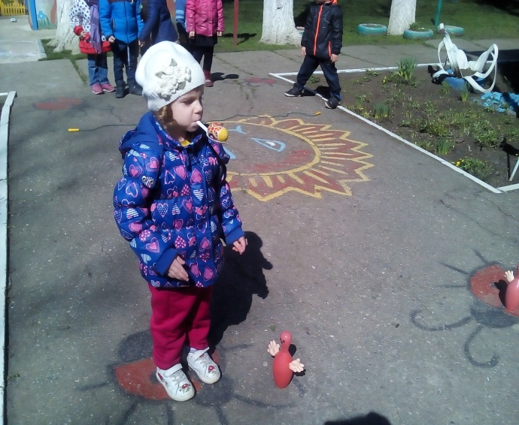
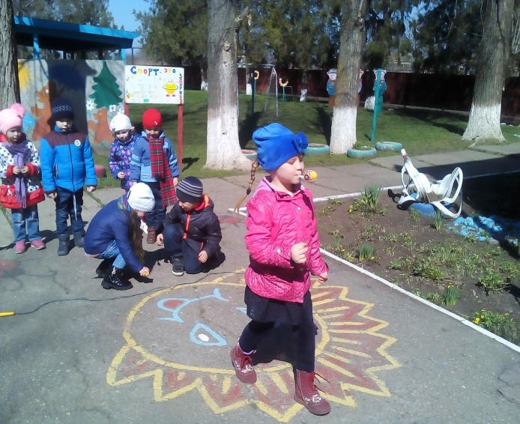

Игра «Сдуй яичко»
Это одна из самых веселых детских игр на Пасху.
Сырое яйцо нужно заранее проткнуть иголкой и освободить от содержимого.
Разделив участников игры на две команды, каждую сажают за стол друг напротив друга.
Подготовленное яичко следует положить на середину стола.
Одновременно участники игры начинают дуть на яйцо, стараясь сдуть его на противоположный конец стола.
Побеждает так команда, которой удаться сдуть яичко со стола.

Катание яиц навстречу.
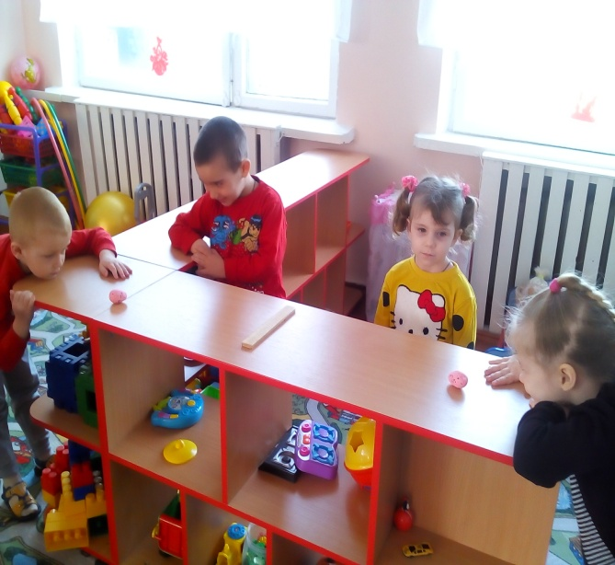
Игра в паре.
Каждый игрок встает у стены комнаты.
Один говорит: «Христос Воскресе!».
Второй ему отвечает: «Воистину воскресе!». После этого игроки катят яйца по полу навстречу друг другу.
Задача – чтобы яйца встретились и столкнулись. У кого яйцо при этом разбилось – отдает ему выигравшему.
Можно в эту игру играть и большой группой. Тогда одна команда встает у одной стены, а другая у другой стены.
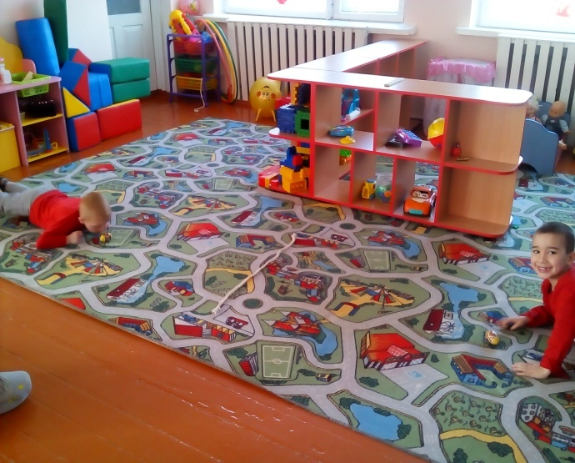
Каждая пара катит яйца навстречу.
Задача – прокатить так, чтобы яйца встретились. Если это произошло, то пара обнимается (христуется).

« Как рассказать ребёнку о Пасхе, Христовом
Воскресении?»
(консультация для родителей)

Пасха может стать очень ярким и интересным праздником для детей.
Ведь детишки всегда с удовольствием помогают маме украшать белой глазурью и цветным сахаром пасхальные куличи, окрашивать яйца в разные цвета или лепить на них нарядные наклейки.
С детьми можно подготовить к Пасхе открытки для родственников, раскрасить вручную яйца и оформить к празднику дом.
Но ребенку нужно обязательно рассказать о Пасхе, о ее традициях и истории, о Великом Посте понятными для малыша словами.
Пасха для детей – это, прежде всего, знакомство с историей, которую они, возможно, еще не до конца понимают и воспринимают.
В наших силах рассказать детям эту историю настолько красочно и доступно, чтобы они прониклись атмосферой святого праздника.
Итак, для того чтобы рассказ получился понятным, красочным и интересным, мы предлагаем Вам подготовить иллюстрации с изображением: Иисуса Христа, Бога.
А так же символы Пасхи: яйца крашенные, кулич и творожная пасха.
Рассказ сопровождайте иллюстрациями.
Тогда ребёнку будет легко и интересно слушать Ваш рассказ.

«ПАСХАЛЬНЫЕ ТРАДИЦИИ»
(консультация для родителей)

Пасхальные традиции на Руси очень богатые и интересные. Празднование Пасхи в России всегда включало не только торжественное богослужение в храме, вызывающее ощущение причастности к чуду, но и многие народные игры и хороводы, обычаи и верования.
Они включают как дошедшее до наших дней и широко распространенное поздравление — христование: «Христос воскресе!» — «Воистину воскресе» (произносилось трижды и люди трижды целовались, поздравляя друг друга), так и игры для детей и молодежи, которые, к сожалению, очень редко встречаются в современных семьях. А зря, так как эти игры не просто интересные, но и воистину развивающие.
Только это развивающее начало увидит не каждый, ведь для этого надо заглянуть вглубь игр, задуматься, понаблюдать за играющими детьми! И в этой статье я поделюсь с Вами, дорогие друзья, своими находками и открытиями :), своим опытом применения этих игр в общении с детьми и подростками.
Раньше не только праздник Пасхи, но и вся последующая за ним пасхальная неделя была заполнена развлечениями: водили хороводы, качались на качелях, гуляли с песнями по улицам, обходили дома с поздравлениями. Главным развлечением Пасхальной недели были игры с крашеными яйцами: катание с лотка, битье, прятание и угадывание яиц. Это игры уникальные, подлинно развивающие, занимательные, тренирующие смекалку, сенсомоторную координацию, ориентацию в пространстве и многие другие жизненно важные качества и умения. Поиграем вместе?
Почему же пасхальные детские игры – это игры с яйцами и где их истоки? Яйцо – символ Пасхи, Но не только Пасхи. Часть освященных яиц берегли весь год и использовали как оберег от пожара или оберег посевов от града. И это не случайно – ведь у многих народов именно яйцо – это символ жизни, пробуждения природы, земли, солнца. Поэтому все дошедшие до нас детские пасхальные игры с яйцом, с его катанием по земле – это отражение древних верований и обрядов, связанных с вызовом плодородия Земли.
Поэтому не удивляйтесь, что в описании многих игр Вы найдете действия, связанные с землей. Поиграйте в эти игры на прогулке! Но во многих играх вполне можно землю заменить и на стол, и на пол (особенно если игра проводится в детском саду или в детском центре).
Выставка поделок деток и родителей

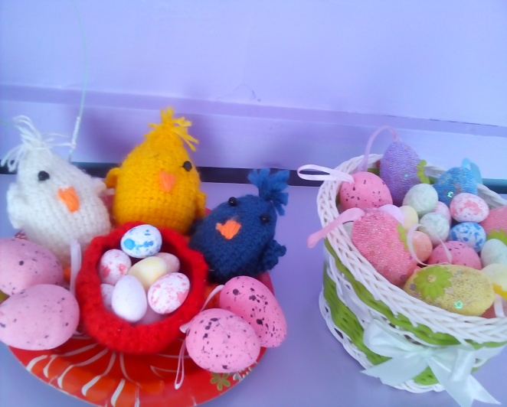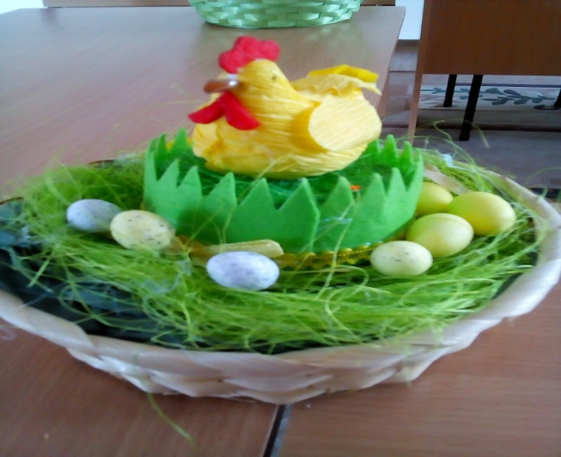

Выставка фотографий « Как мы праздновали Пасху»
Семья Петровых
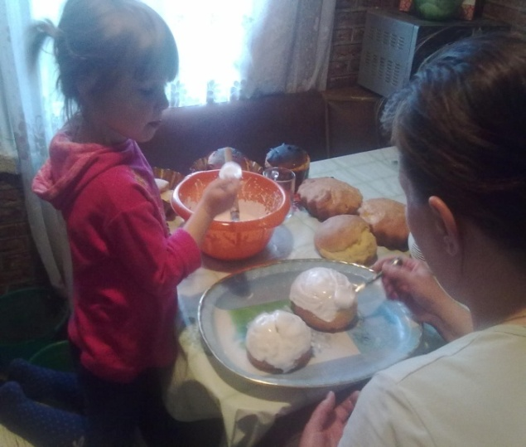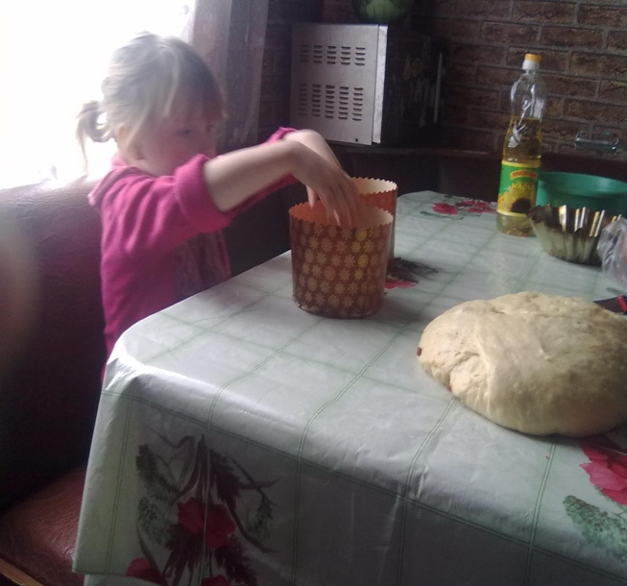

Семья Свиридовых
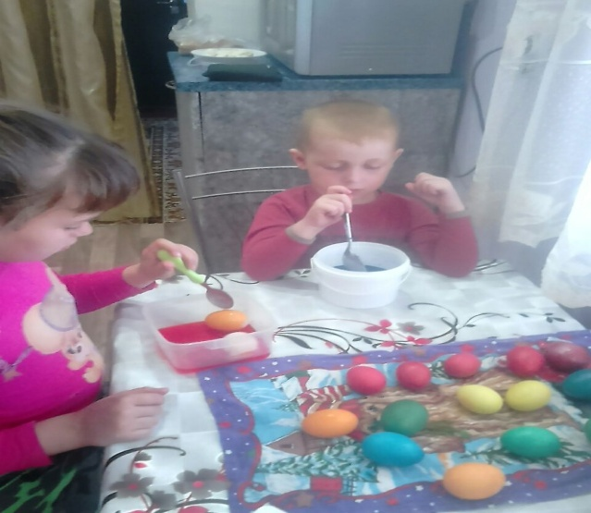
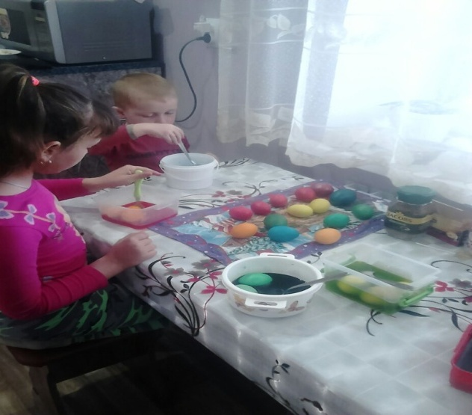
Г лгпгнгннннннннннннннннннннннннВ

Семья Власенко
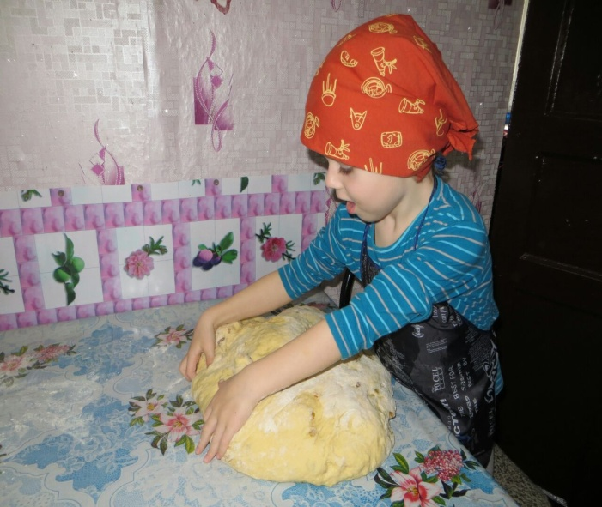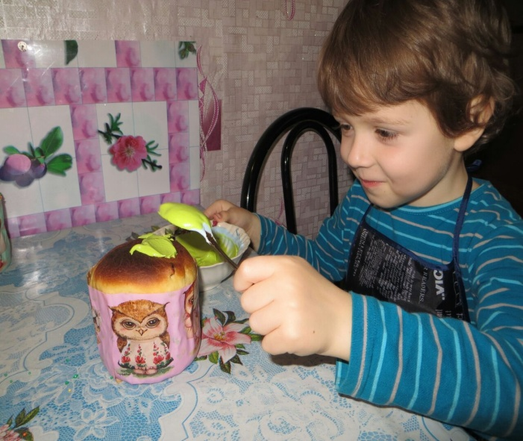

Семья Евко

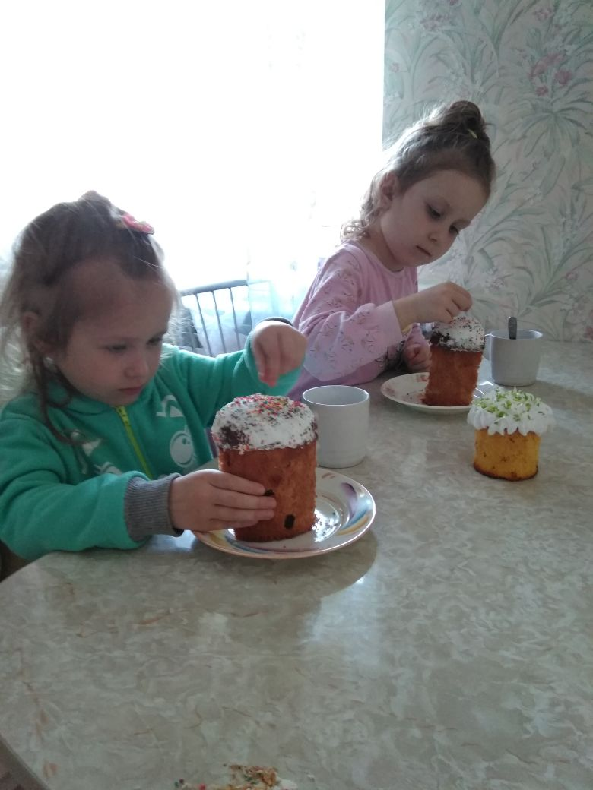

СЕМЕЙНЫЕ ТРАДИЦИИ
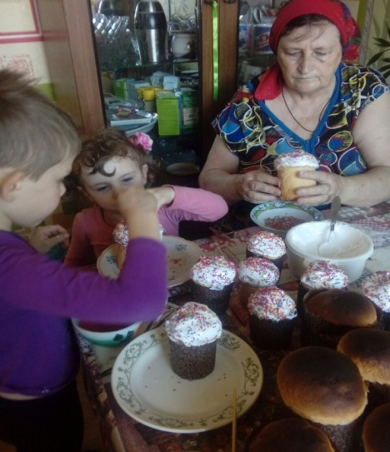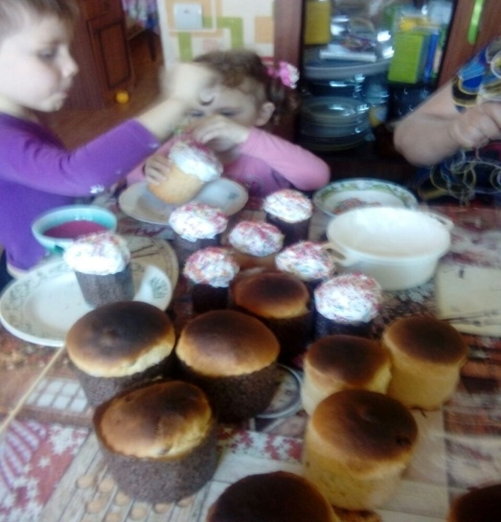
Рассказывает бабушка Вероники Коробка
В нашей семье существует очень много традиций и устоев. Сегодня мне очень хочется поделиться пасхальными традициями, которые передаются у нас из поколения в поколение. Чистый четверг – очищение и подготовка.
Я помню, как я, еще, будучи маленькой девочкой, не понимала, зачем мои родители и бабушка будят меня раз в год среди ночи и заставляют купаться. При этом они приговаривают какие-то непонятные слова про очищение. Повзрослев, я стала понимать смысл очищения души и тела, а также самостоятельно просыпалась до восхода солнца. К этой же традиции я приучила мужа и своих детей.
Также с утра в четверг перед Светлым праздником Пасхи я ставлю тесто на куличи. Пока тесто подходит, я выполняю уборку по дому. Затем я пеку куличи и крашу яйца. И сделать все это нужно именно в Чистый четверг – такова наша традиция.
Поход в храм В ночь с субботы на воскресенье мы ходим в храм. Там на всенощной службе мы получаем внутреннее очищение и радость от наступления праздника Светлой Пасхи Христовой. Затем мы освящаем наши куличи и крашенки. Ими мы угощаем детвору при воскресной школе в храме, а также всех своих родственников и друзей.
Пара крашенок для сохранения уюта. Еще у нас существует традиция оставлять пару крашеных и освященных яичек. Бабушка говорила, что эти яички должны лежать до следующей Пасхи. Они хранятся у нас на дверце холодильника. И удивительно, что целый год от них нет никакого запаха. Затем мы относим их в храм, там стоят специальные корзины. А в холодильник кладем вновь освященные крашенки.
Празднование с семьей. У нас также принято собираться за большим столом всем семейством – бабушки и дедушки, братья и сестры, все с детками. Мы этот день проводим вместе – разговариваем о наступившей весне, радуемся теплому солнышку, приближению лета. Наши детки с удовольствием рассматривают крашеные яички и соревнуются, у кого яйцо крепче.
Традиционно все завершается чаепитием с вкусными куличами. Каждая из женщин приносит из дома свою выпечку. Обычно мы экспериментируем с рецептами, поэтому всегда интересно пробовать, что получилось на этот раз. А к вечеру мы с мужем и детками идем в парк. Обычно в это время года на озеро в парке прилетают лебеди. Мы покупаем булки и кормим этих очаровательных птиц. Наши дети каждый раз делают это с таким восторгом! Надо просто видеть их счастливые лица!

